实验报告

实验名称： | LAB1 | 日期： | 2024 年 12 月 1 日

班级： |  | 学号： |  | 姓名：

一、 实验概述：本次实验要求使用受限的 C 语言进行操作，将函数补充完整，实现题目要求的数据表示。

二、 实验分析：

lsbZero:
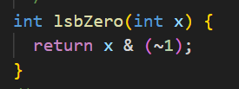
这个函数要求给 x 的最后一位置 0，只需要将 1 取反后得到除最后一位是 0 的全 1
序列，再与 x 进行与操作即可，比较简单。

tmax:
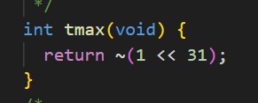
也是比较简单的一道题，要求返回最大的二进制整形数 0x7FFFFFFF，将 1 左移 31
位后得到 0x80000000，各位取反即可满足要求。

upperBits：
这道题感觉有点难度，在做的时候困扰了我很长时间。 先看题目，这个函数要求返回一个高 n 位全部为 0 的数。
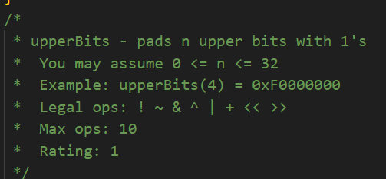

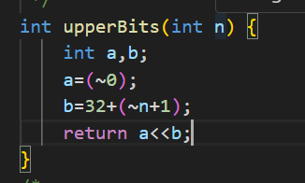
最开始我想通过一个全 1 序列，然后再左移（32-n）位来完成，最初的代码如下；
但是提交后显示当 n=0 的时候是错误的。
后来查阅资料得知对于 int 类型的左移系统会先对左移的位数对 32 取余，当 n=0
时 b=32，对于 a<<32 相当于没动！所以才会返回 0xFFFFFFFF。
于是我请教了一位同学，他给我提供了另外一种更巧妙的思路，可以利用算数右移的性质完成，修改后的代码如下：
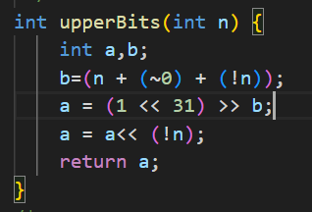
首先打算利用 0x80000000，当 n 不为 0 时只需要将其右移 n-1 位即可达到要求，当 n=0 时需要特殊处理让该数左移 1 位。代码中 b 为需要右移的位数，当 n 为 0时，！n 为 1，使得 b 的值为 0，最后再让 a 左移！n 位，成功完成了目标。

fitsBits：
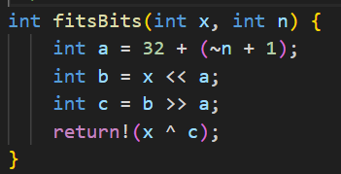
这个函数要求判断 x 能否用 n 位二进制数表示出来，我的想法是将 x 左移，只留下 x 的 n 位，再进行右移操作，比较操作后的数与原本的数是否相同。若相同 x^c的值应该为0，否则为非0。（第一行当然也可以写成33+~n，可以少用一个操作符）。

isNegative：
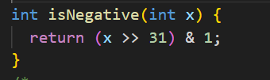
这又是比较简单的一道题，判断一个数的正负只需要看它的最高位是 0 还是 1 就好了。

isNotEqual：
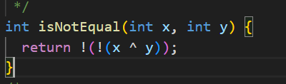
输入两个数判断是否相等，如果两个数不等的话 x^y 为非零，只要进行两次非操作就能返回 1，相等的话进行两次非操作仍然为 0。做的时候基本没碰到太大问题。 mult3div2：
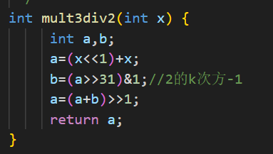
该函数要求对 x 乘以 3/2 后朝 0 舍入，第一次写的时候没有区分正负数，写完就感觉不太对劲。后来突然想到带符号负数在进行右移前要先加偏移量 2 的 k 次方
-1，因为这里要右移 1 位，所以偏移量为 1。代码中最开始的 a 即为 x*3，b 就是偏移量（若 a 为正数，b 为零），最后给 a 加上 b 后整体右移 1 位（相当于除 2）就能完成题目要求。

Bitmask：
这个函数要求输入一个高位和一个低位，使高位和低位之间的数字全为 1，其余位为 0。做的时候也是被卡了好久，后面试了几次试出来的。（输入的数在 0~31）
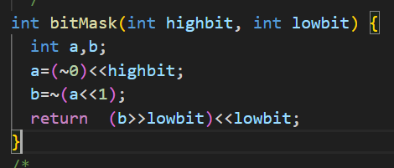

以输入 highbit=2，lowbit=1 为例分析代码逻辑。首先对 0 各位取反得到一个全一序列 0xFFFFFFFF，左移 2 位得到 a 的值 0xFFFFFFFC，之后再左移 1 位得到 0xFFFFFFF8，取反后得到 b 的值 0x00000007，向右移 1 位再向左移 1 位就得到了
0x00000006。
原理是全一向左移 highbit+1 位后从 0 到 highbit 位就全部被置为了 0，此时取反就变成了 1，（至于分成两部分的原因是 highbit 可以取到 31，由 upperbits 可以知道直接移32 位是无效的）最后向右移lowbit 位再向左移lowbit 位实现了目标。

isAsciiDigit：
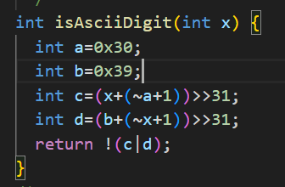
这道题思路很清晰，写的比较顺，但是所用的操作符比较多。
这个函数要求当 0x30 <= x <= 0x39 时返回 1，于是很自然而然地想到可以利用两个数作差的结果来判断大小。当 x 符合要求时，x-a 的值应为正数，右移 31 位后得到的 c 应为 0，同理，d 的值也为 0，于是通过！（c|d）就可以得到 1 了。一旦 x 不在规定的范围之内，（c|d）的值就是 0xFFFFFFFF，无法返回 1。 isNonNegative：
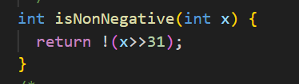
比较简单的一道题，当 x>0 时返回 1，否则返回 0。右移 31 位后看 x 的符号位就行了。

logicalOr：
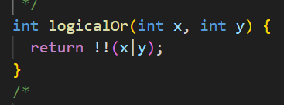
这个函数要求实现 x||y 的功能，同样比较简单，类似于 isAsciiDigit 的 return
值，不再赘述了。

rempwr2：
感觉是比较有难度的一道题。
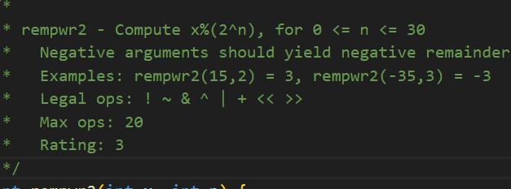
题目要求输出 x 对 2 的 n 次方取余。

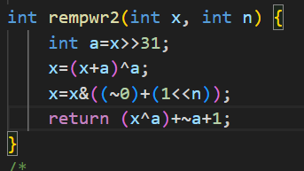
第一行将 x 右移 31 位后得到了 x 的符号位。第二行如果 x 为正数，a 为 0，则 x的值不会发生改变，如果 x 为负数，a 为-1，此时 x 的值为（x-1）^-1，我们知道一个数异或-1 的结果为自身的值按位取反值，所以 x 变成了它的绝对值。接着第三行开始计算 x 除以 2 的 n 次方的余数，首先 1<<n 得到 2 的 n 次方，减 1 后得到了低n 位全 1，其余位全 0 的序列与x 进行与运算取到了x 除以 2 的n 次方的余数。最后如果 x 本来为负数，最后一行就可以将刚刚得到的正数的余数转化为负数，最后一行的~a 的作用是防止 x 本来为正数，其余数被多加一个 1。

satMul3：
我最开始因为没有考虑 x2 的影响导致了结果错误，这个问题的难点在于如何通过
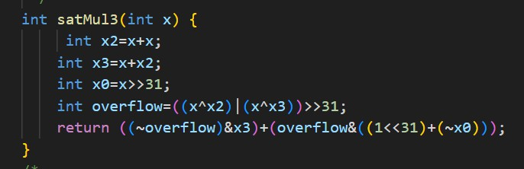
overflow 和 x0 的值来返回正确数字。
这个函数的目的是将 x 乘三，如果结果出现了溢出就返回 tmax 或者 tmin。
第一行 x2 即 x*2，第二行 x3 即 x*3，第三行的 x0 即得到的 x 的符号位，如果发生了溢出，那么乘完后的结果的符号应该和以前的相比发生了变化，于是 overflow的值就会变成 1。Return 的后半部分主要用来处理溢出时的情况；如果 overflow为 1，前半部分式子为零，后半部分此时需要根据 x 的原始符号确定返回的是 tmax还是 tmin，1 左移 31 位为 0x80000000，~x0 在 x 为正数时为全一，两者相加为 0x7FFFFFFF，若 x 为负数同理可得二者相加为 0x80000000 。Return 的前半部分主要用来处理未溢出时的情况，此时 overflow 为 0，后半部分的值为 0，前半部分正常返回 x3 的值。

logicalNeg：
这个函数要求不使用！运算来表示！。我第一次写的代码是这样的：

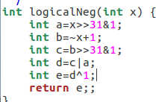
我的思路是一个非零的数取相反数后，这个数的符号位一定会有变化，于是第一行的 a 取了 x 的符号位，第二行即-x，c 取了-x 的符号位，如果 x 为非零，d 的值一定为 1，再与 1 进行异或操作后就可以得到 0。如果 x 为 0，d 的值也为 0，得到的返回值为 1。
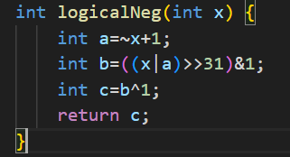
这样的做法是对的，但是还可以继续优化，优化后的代码如下；

这里可以直接让 x 与-x 进行按位或运算，与第一次写的道理类似，但是少用了两个运算符。

float_f2i：
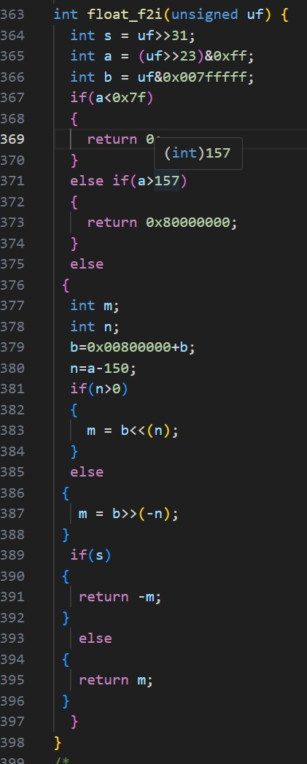
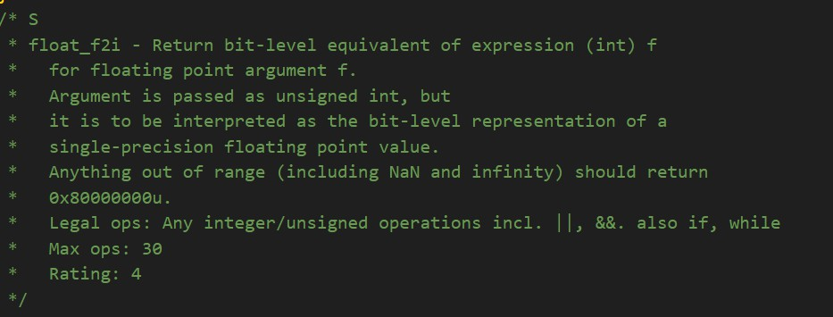
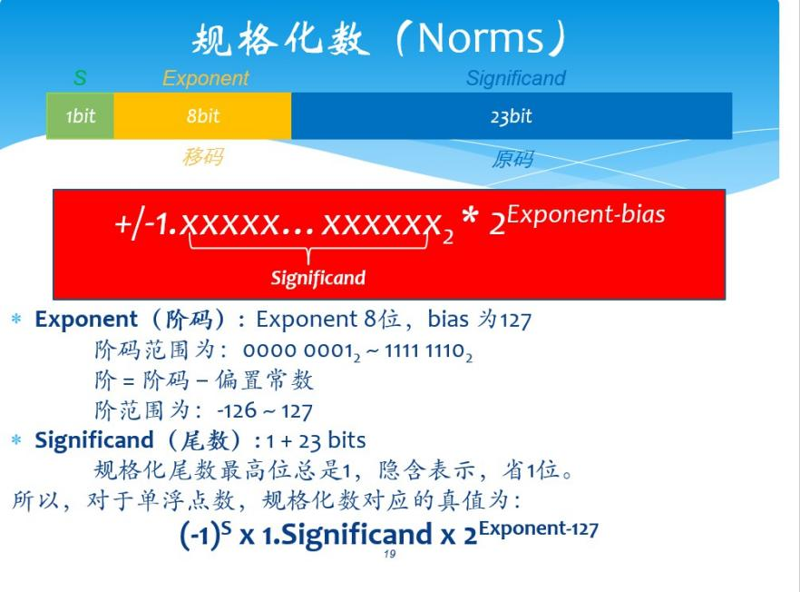
这个函数是一个浮点数函数，虽然要求较少，但感觉还是不太好写。（可能是我对浮点数的二进制表示的理解还不够深刻）

首先第一行将 uf>>31，得到了浮点数的符号位。第二行的 uf 右移 23 位后，与 0xff进行按位与操作，得到八位的指数值。第三行与 0x007fffff 按位与获取浮点数的小数部分（注意隐藏位）。接着判断指数的范围，如果 a<0x7f，说明浮点数是一个小于 1 的数，直接返回 0。如果 a>157（30+127），直接返回 0x80000000。当指数在正常表示的范围内时，n=a-150（127+23），若 n>0，则需要将尾数左移 n 位，反之 n<=0 时需要将尾数右移（-n）位，最后加上符号位就完成了。

satAdd：
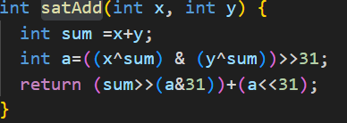
这个函数要求输入两个值，并返回二者的和，如果发生了溢出则输出最接近的值。首先第一行得到二者的和 sum。第二行用来判断是否发生了溢出，如果发生了溢出，那么 x 与 sum，y 与 sum 的符号均不同，此时得到的 a 的值为 0xFFFFFFFF。最后一行 a<<31 位就可以得到 0x80000000，如果发生了负溢出，sum>>（a&31）的值就是零，返回最小得负数0x80000000；如果发生了正溢出，sum>>31 位得到0xFFFFFFFF，再加上 0x80000000 就可以得到 0x7FFFFFFF。如果没有发生溢出 a 的值为零，会正常返回 sum 的值。

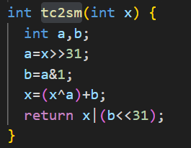
tc2sm：
这个函数要求输入一个值，将这个值的二进制补码转化为符号数值表示法，例如输入-5，输出 0x80000005。
这个题相比于前几道是简单一点了。首先需要获得 x 的符号位，将 x 右移 31 位后就很容易得到，如果 x 是一个负数，x ^ a 对x 除符号位外的其他位取反，然后加上b（1），这一步操作实现了将该数转换为其绝对值，最后一步 b << 31 将符

号位设为 1，通过按位或操作x | (b << 31) 把转换好的数值部分与表示负数的符号位结合起来，得到了正确结果。当 x 为正数时，a 为 0，b 也为零，返回的值就是 x，同样是正确的。
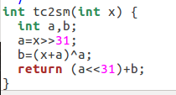
当然，这道题还有另外一种思路：
这种做法思想类似于 rempwr2，利用这种方法求 x 的绝对值，但是最后和第一种方法使用的操作数相同。

三、 实验总结：
本次实验主要在 linux 系统上完成，也是我第一次使用 linux 系统，通过这次实验，我大概了解了什么是 linux 系统和 linux 的一些基本操作。除此之外，因为本次实验的设置，我对各种位运算符更加熟悉，也对补码，浮点数的二进制表示等理论知识有了更加深刻的理解。这次实验虽然对我来说是一个充满困难的过程，但在自己反复尝试，请教他人后也逐渐有了自己的理解和方法，我认为在面对这些问题时要敢于多多尝试，对基本的理论知识要足够熟悉，才能在此基础上逐步深入，最后破解题目。

